# 恒丰公众号需求开发

1. 用户登录

界面字段：账号、密码，取系统用户资料，需接口校验账号和密码是否正确；

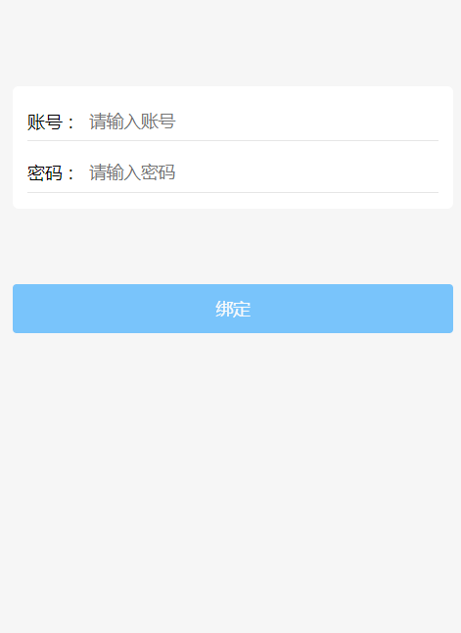

1. 签收录入

界面字段：运单号码、收件人、图片

运单号码：可通过手工输入/点击右侧扫描头按钮进行扫描；（必填）

收件人：手动输入；（必填）

图片：点击可直接拍照或本地选取图片，最多上传三张图片（必填）

签收：点击签收，输入写入到系统签收表。

